造绿赓青——3A逸廊白象居绿色社区设计项目

电冷源综合制冷性能系数（SCOP）计算书

北京绿建软件股份有限公司
2022-03-01

水冷式电制冷机冷源系统组综合性能系数SCOP计算表
机组与冷却水泵、冷却塔采用一对一配置
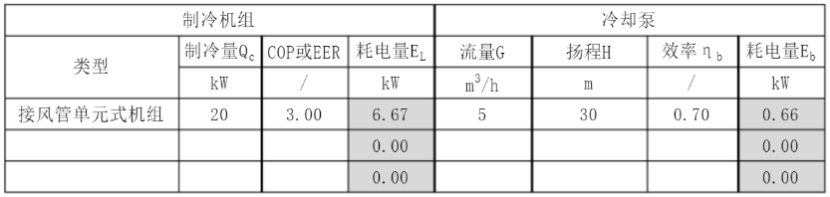
多台机组共用一套冷却水系统
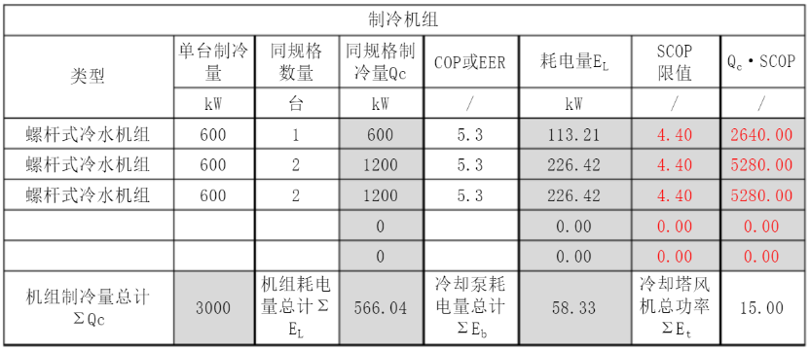
计算表
